Digne-les-Bains Léana Rosamont de Gap, élue miss Alpes du Sud 2025
Parmi les 13 candidates, dont la plus jeune est âgée de 18 ans, on notera la présence de Estatira Fouladvand, 44 ans, résidente à Briançon, conseillère commerciale qui s’est mesurée aux autres postulantes
Claude Bouzin - Aujourd'hui à 14:13 | mis à jour aujourd'hui à 14:20 - Temps de lecture : 2 min
|
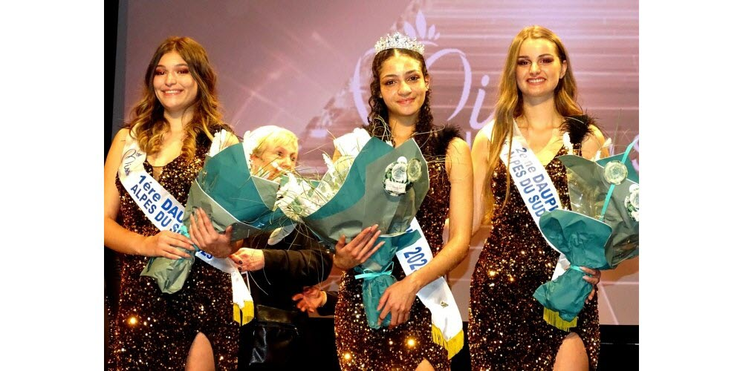Les trois lauréates, au centre Léana Rosamont miss Alpes du Sud avec (a gauche) Karen Mondin 1re Dauphine et Julie Allier 2e Dauphine. Photo Le DL/CB /Claude Bouzin
Samedi 1er février 2025, quelque 700 spectateurs se sont pressés devant le palais des Congrès de Digne-les-Bains, pour assister à la 5e édition de l’élection de Miss Alpes du Sud 2025. Organisé par l’association locale MAG Event’s pour la partie organisationnelle périphérique, le Comité Miss Provence assurait le déroulement du concours regroupant 13 candidates des Hautes-Alpes et les Alpes-de-Haute-Provence.
A lire aussi
Karen Mondin, nouvelle Miss Hautes-Alpes mannequin
Les trois lauréates issues des Hautes-Alpes
Après une soirée bien huilée de mise en valeur des candidates (défilés, chorégraphies et interview), avec des intermèdes assurés par la chanteuse Lécya (demi-finaliste « The Voice Kids 2024 » et finaliste du même concours à Lausanne (Suisse), et des démonstrations de danse de l’école du Sous-sol, le verdict est tombé un peu avant minuit juste quelques minutes après la pose où Miss Provence Mégane Bertaud et Miss Côte d'Azur Lilou Emeline-Arturo se prêtaient au jeu des photos et dédicaces.
Ainsi, après le vote du public et celui du jury composé d’un adjoint de la mairie (président) et des représentants du tissu économique local, partenaires, Lydia Podossenoff, la présidente du comité Miss Provence, a dévoilé le nom des lauréates. Léana Rosamont de Gap remporte le titre accompagné par Karen Mondin de Monêtier-Allemont 1re Dauphine, et de Julie Allier également Gap, 2e Dauphine.
Une candidate de 44 ans
Parmi les 13 candidates, dont la plus jeune est âgée de 18 ans, on notera la présence de Estatira Fouladvand, 44 ans, résidente à Briançon, conseillère commerciale qui s’est mesurée aux autres postulantes « pour inspirer sa fille ». On remarquera également la personnalité de Léa Chiron de Gap, en 5e année d’école d’ingénieur en agronomie, qui a défendu le monde agricole en incitant à consommer la production locale.
Les trois lauréates du concours
La nouvelle miss Alpes du Sud, Léana Rosamont âgée de 19 ans, mesure 1,73 m, réside à Gap. Elle est née en Martinique. Elle est en cours de formation d'auxiliaire vétérinaire éducatrice canin. Ayant quitté sa belle île natale, elle apprécie les montagnes enneigées de la région. La première Dauphine, Karen Mondin 18 ans, aussi 1, 73 m, réside à Monêtier-Allemont. Elle est actuellement en terminale Bac professionnel dans la gestion. Son souhait est de créer son propre salon esthétique. Enfin la 2e Dauphine Julie Allier 20 ans, 1,77 m, de Gap est Bachelor chargé de clientèle en banque et assurance en alternance. Ayant un frère porteur de trisomie 21, elle milite pour l'inclusion des personnes handicapées. CB

